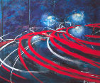
Команда «Ускорение»
Участники: капитан - Зеленикин Алексей
Сафарова Лиана
Арефьева Валерия
Петров Николай
Гоголева Анастасия
Девиз: Через тернии к звездам!
Вся наша жизнь-
Сплошное ускорение!
Узнать, успеть, достичь,
Познать и превзойти!
Для этого придумано ученье…
Ты сам успей
И другу помоги!

